Dotkněte se inovací CZ.1.07/1.3.00/51.0024

Předmět: Informační a komunikační technologie
Téma: Tipy a doporučení pro nastavení pracovní plochy počítače
Anotace: Žák se seznámí s panelem nástrojů snadného spuštění, naučí se spouštět aplikaci z plochy a z panelu nástrojů snadného spuštění, přidat a odebrat aplikaci k nabídce Start, přidat a odebrat aplikaci z plochy na panel nástrojů snadného spuštění. Procvičí práci s pravým tlačítkem myši, upevní opis zadaného textu, který dle zadání zformátuje. Práci doplní vložením print screenu plochy počítače. Dále upevní práci se se souborem – pojmenování, uložení do zadaného adresáře.

Přesunutí zástupce programů na panel nástrojů Snadné spuštění:
Uživatelé často umísťují zástupce programů na plochu, avšak plocha může být zakryta otevřenými okny. Panel nástrojů Snadné spuštění tento problém odstraňuje, protože je umístěn na hlavním panelu, který je viditelný i při otevřených oknech. Pokud například přidáte na panel nástrojů Snadné spuštění zástupce webového prohlížeče a budete pracovat na dokumentu, nebudete muset kvůli spuštění webového prohlížeče minimalizovat okno dokumentu. Stačí jednou klepnout na panelu nástrojů Snadné spuštění na ikonu webového prohlížeče.
Panel nástrojů Snadné spuštění

Úkol pro tebe (práce s pravým tlačítkem myši):
- Přidej na panel nástrojů Snadné spuštění dvě zvolené aplikace – word a exel
- Přidej k nabídce START jednu aplikaci (kalkulačka)
- Vyzkoušej stěhování ikon s aplikacemi (rozbal nabídku Start) – podrž myší a posouvej
- Přidej jednu aplikaci na plochu (Internet Explorer)
- Přidej tuto aplikaci i na panel nástrojů Snadné spuštění

- Otevři si aplikaci Word z kancelářského balíku Microsoft office.
- Opiš text z horní části zadání („Přesunutí zástupce programů na panel nástrojů Snadné spuštění“) – nastav velikost písma 14, typ písma Calibri, použij kurzívu, zarovnej do bloku, nastav řádkování 1,5. Celý pracovní list obarvi světlým odstínem barvy. V pravém horním rohu se podepiš.
- Vlož obrázek plochy pomocí klávesy Print Screen – s obrázkem rozbalené nabídky START:

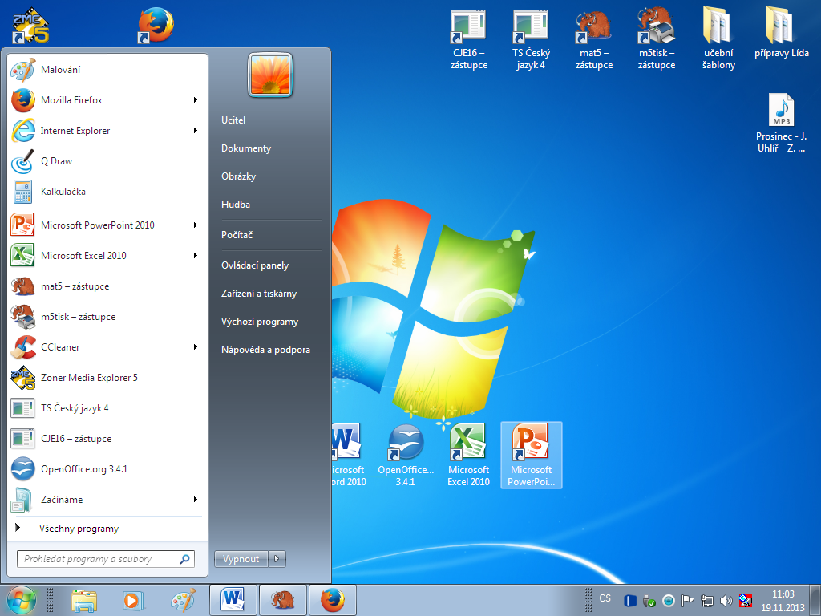

- Zhodnoť, jak se ti dnes pracovalo. Zhodnoť obtížnost zadaného úkolu
- Ulož svoji práci pod názvem „Přesunutí zástupce programů na panel nástrojů Snadné spuštění“ do své složky v adresáři „Knihovny Dokumenty Škola Třída .

